LabMedSys

Módulo Estoque
NCM: Fluxos
Versão 1.0

Histórico de Revisão e Envolvidos

Nome | Função | Contato
Rogério
Lúcia
Balocco
Cláudio

Data | Versão | Descrição | Autor
23/10/2026 | 1.0 | Rascunho: legado, a partir do código | André Nardacci

- ACRÔNIMOS E ABREVIAÇÕES

Sigla | Termo Original | Tradução / Significado
ANVISA | Agência Nacional de Vigilância Sanitária | Agência reguladora sanitária brasileira
BPF | Boas Práticas de Fabricação | Conjunto de requisitos para garantir qualidade e segurança dos medicamentos
GMP | Good Manufacturing Practices | Boas Práticas de Fabricação
SGQ | Sistema de Gestão da Qualidade | Sistema de gestão da qualidade farmacêutica
CAPA | Corrective and Preventive Action | Ação Corretiva e Preventiva
RNC | Relatório de Não Conformidade | Registro formal de desvios ou não conformidades
POP | Procedimento Operacional Padrão | Documento que descreve a execução padronizada de atividades
RDC | Resolução da Diretoria Colegiada | Norma regulatória emitida pela ANVISA
PIC/S | Pharmaceutical Inspection Co-operation Scheme | Esquema de Cooperação em Inspeção Farmacêutica
CSV | Computerized System Validation | Validação de Sistemas Computadorizados
URS | User Requirements Specification | Especificação de Requisitos do Usuário
ERU | Especificação de Requisitos do Usuário | Documento contendo os requisitos do negócio e dos usuários
FS | Functional Specification | Especificação Funcional
IQ | Installation Qualification | Qualificação de Instalação
OQ | Operational Qualification | Qualificação Operacional
PQ | Performance Qualification | Qualificação de Desempenho
QI | Qualificação de Instalação | Evidência de que a instalação foi executada conforme especificação
QO | Qualificação de Operação | Evidência de que o sistema opera conforme especificado
QD | Qualificação de Desempenho | Evidência de que o sistema mantém desempenho consistente
PMV | Plano Mestre de Validação | Documento que define a estratégia global de validação
SNCM | Sistema Nacional de Controle de Medicamentos | Sistema brasileiro de rastreabilidade de medicamentos
IUM | Identificador Único de Medicamento | Código único utilizado na serialização de medicamentos
XML | Extensible Markup Language | Linguagem de marcação extensível para troca de dados
FDA | Food and Drug Administration | Agência reguladora de alimentos e medicamentos dos Estados Unidos
OMS | Organização Mundial da Saúde | Organização Mundial da Saúde
WHO | World Health Organization | Organização Mundial da Saúde
ALCOA+ | Attributable, Legible, Contemporaneous, Original, Accurate (+ Complete, Consistent, Enduring, Available) | Princípios de Integridade de Dados
GxP | Good Practices | Conjunto de Boas Práticas aplicáveis ao ambiente regulado
ICH | International Council for Harmonisation | Conselho Internacional para Harmonização de Requisitos Técnicos
QMS | Quality Management System | Sistema de Gestão da Qualidade
QA | Quality Assurance | Garantia da Qualidade
QC | Quality Control | Controle da Qualidade
SLA | Service Level Agreement | Acordo de Nível de Serviço
Audit Trail | Audit Trail | Trilha de Auditoria
GAMP | Good Automated Manufacturing Practice | Guia internacional de validação de sistemas computadorizados (categorias de software)
RN | Regra de Negócio | Regra que o sistema deve cumprir, identificada como RN-PRI-nnn
RF / RNF | Requisito Funcional / Não Funcional | O que a nova versão deve fazer / como deve fazer (segurança, auditoria, desempenho)
CT | Caso de Teste | Teste com passos e resultado esperado, identificado como CT-PRI-nnn
DV | Desvio | Diferença entre o resultado esperado e o obtido nos testes, identificado como DV-PRI-nnn
SEG | Achado de Segurança | Fragilidade de segurança encontrada no código, identificada como SEG-PRI-nn
SSO | Single Sign-On | Login único: um acesso vale para todos os módulos
DBA | Database Administrator | Administrador do banco de dados
LGPD | Lei Geral de Proteção de Dados | Lei nº 13.709/2018, sobre dados pessoais

- FLUXO DA TELA

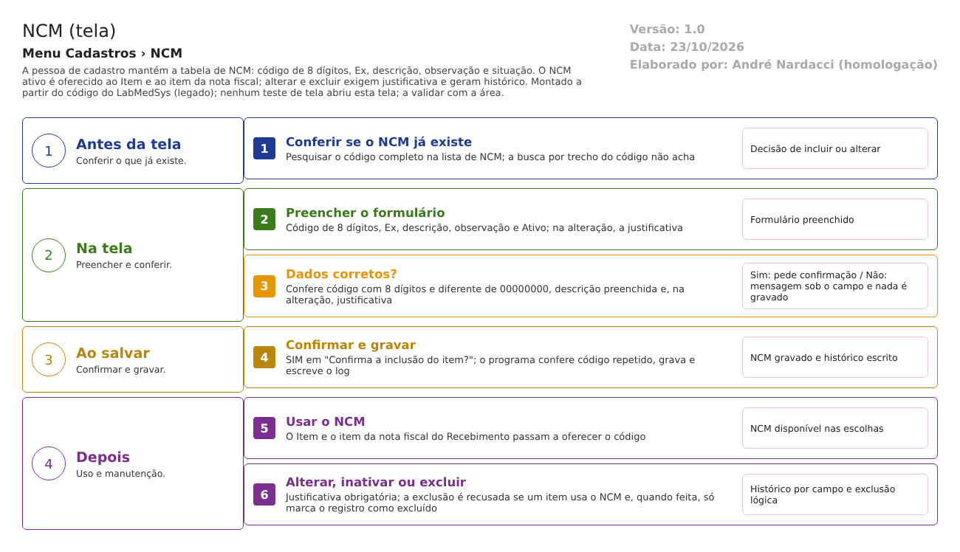
Figura 1 – Fluxograma da tela
Fluxograma no arquivo 08-ncm.fluxo.json, em 4 fases. Etapas, na mesma ordem do arquivo:
- Etapa 1. Conferir se o NCM já existe: pesquisar o código completo na lista (Antes da tela).
- Etapa 2. Preencher o formulário: código de 8 dígitos, Ex, descrição, observação, ativo e, na alteração, a justificativa (Na tela).
- Etapa 3. Dados corretos? (decisão): Sim: pede confirmação. Não: mensagem sob o campo e nada é gravado (Na tela).
- Etapa 4. Confirmar e gravar: o programa confere código repetido, grava e escreve o log (Ao salvar).
- Etapa 5. Usar o NCM: Item e item da nota fiscal passam a oferecer o código (Depois).
- Etapa 6. Alterar, inativar ou excluir: justificativa obrigatória; a exclusão é recusada se um item usa o NCM e, quando feita, só marca como excluído (Depois).
Saídas alternativas: VOLTAR sai sem gravar. Excluir não apaga o registro.
- SITUAÇÕES E HISTÓRICO

Situações
Situação | O que significa | Fonte
Ativo = Sim | Aparece nas escolhas do Item e do item da nota | dalNCM.cs:51; recebimentoNfItem_ed.aspx.cs:195
Ativo = Não | Inativo: o formulário trava a descrição; some das escolhas; continua na lista (filtro Ativo) | ncm_ed.aspx.cs:287
Excluído | Marcado como lixeira; some de tudo, mas o registro e o histórico continuam no banco | dalNCM.cs:92

O que grava na trilha de auditoria
- Inclusão: uma linha "INCLUSÃO DO REGISTRO" com o usuário (sem valores) (dalLogAlteracaoNcm.cs:98-110).
- Alteração: uma linha por campo mudado (Código, Descrição, Ativo, Observação, Ex), com dado antigo, dado novo, usuário e justificativa (dalLogAlteracaoNcm.cs:11-94).
- Exclusão: uma linha "EXCLUSÃO DO REGISTRO" com a justificativa (dalLogAlteracaoNcm.cs:113-125).
- A janela "Log Alteração - NCM" da lista mostra isso (ncm_lst.aspx.cs:142). É o único cadastro desta página com registrador próprio; o Item, o Local e os demais usam o registrador genérico.
O que não grava ou não mostra
- A criação feita pela importação de XML grava a linha de inclusão com o usuário do recebimento, mas sem justificativa nem aviso na tela.
- A data e a hora da alteração aparecem na janela de log; a data de alteração do próprio registro é gravada (DATA_ALTERACAO), mas o formulário só mostra a data de criação (dalNCM.cs:52; ncm_ed.aspx.cs:50).
- A exclusão não mostra o valor que o registro tinha; o log só diz "EXCLUSÃO DO REGISTRO".
- DADOS

Tabelas do banco
Tabela | Colunas que importam | Observação | Fonte
TBL_NCM | ID_NCM, COD_NCM (texto, 10), TIPI_EX, NCM (descrição, 400), OBSERVACAO, ATIVO, LIXEIRA, criação e alteração (usuário e data), ID_EMPRESA | O índice único inclui o identificador, então não impede código repetido | TBL_NCM.sql:1; TBL_NCM.sql:20
TBL_ITEM | ID_NCM com chave para TBL_NCM | Faz a exclusão do NCM ser recusada quando um item o usa | TBL_ITEM.sql:95
TBL_NOTA_FISCAL_ITEM | ID_NCM sem chave estrangeira | Não protege a exclusão | TBL_NOTA_FISCAL_ITEM.sql:15
tabela de log de alteração | objeto TBL_NCM, campo, valor antigo e novo, usuário, justificativa | Lida pela janela de log | dalLogAlteracaoNcm.cs:9

Leituras e gravações em outros módulos
- Item (este menu, tela 12): lê a lista de NCM ativos e guarda o NCM escolhido (item_ed.aspx.cs:84).
- Recebimento de Material (Menu Estoque, tela 1): lê a lista de NCM ativos no item da nota e grava o NCM em cada item da nota fiscal (dalNotaFiscalItem.cs:29).
- Importação de XML (Recebimento): grava NCM novo quando o código não existe (LerNFeItem.cs:129).
- Nenhuma integração com outro módulo (Principal, CQ, Produção).

